Judul
Mata Kuliah: Jaringan Komputer
Materi Praktikum ke: 10

Nama: Malik Sabarullah Akbar
NIM: 2411102441250

Tanggal Praktikum: 20-5-2025

BAB I
PENDAHULUAN

  - Latar Belakang

VLAN

VLAN atau Virtual Local Area Network adalah sub network yang dapat mengelompokkan kumpulan perangkat pada jaringan area lokal fisik (LAN) yang terpisah. Virtual Local Area Network juga bisa dikatakan pengelompokkan logis perangkat dalam domain siaran yang sama.

Fungsi Virtual Local Area Network pada jaringan komputer adalah menyediakan metode pada jaringan yang dapat membagi jaringan fisik menjadi beberapa broadcast domain.

  - Tujuan

Mempelajari apa itu :
- VLAN Access
- VLAN Trunk
- Router on stick
- Final lab
BAB II
PROSEDUR KERJA
A.VLAN Access
1.Buat topologi seperti di bawah ini
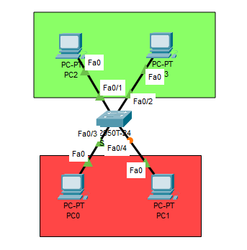
Pada PC2 dan PC3 adalah bagian VLAN 10 dengan ip 192.168.10.0 dan PC0 dan PC1 adalah VLAN 20 dengan ip 192.168.20.0

2.Hubungkan access vlan ke masing-masing pc
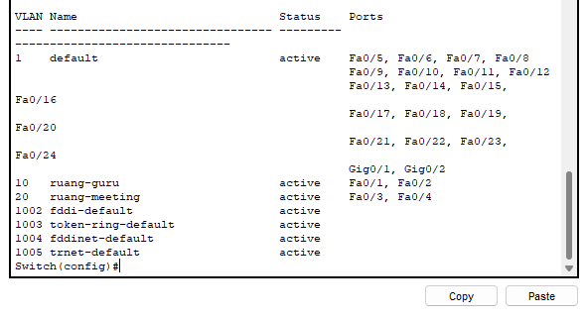

3.lakukan pengetesan terhadap masing-masing pc
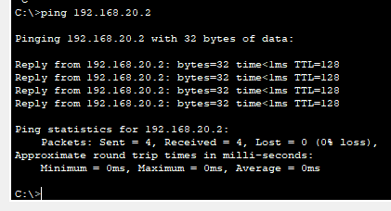
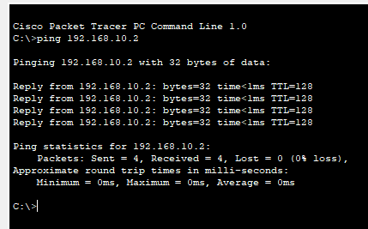

B.VLAN Trunk
1.buat topologi lalu tambah switch dan hubungkan antar switch tersebut menggunakan kabel cross
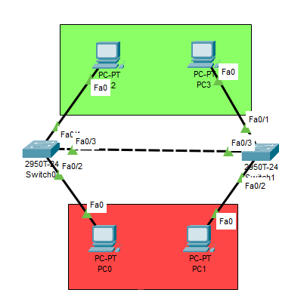
2.buat nama vlan di switch 0 dan switch 1 : vlan 10 ruang-guru dan vlan 20 ruang-meeting
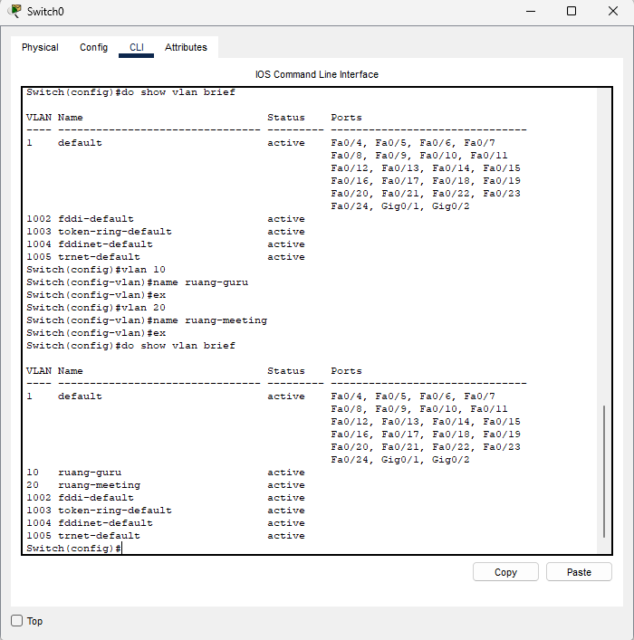
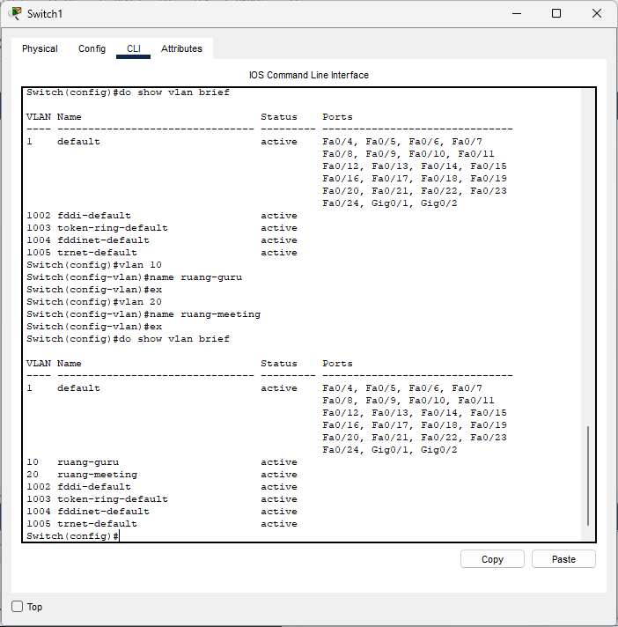
3.lalu hubungkan vlan di switch0 dengan pc yang terhubung dan begitu juga dengan switch1
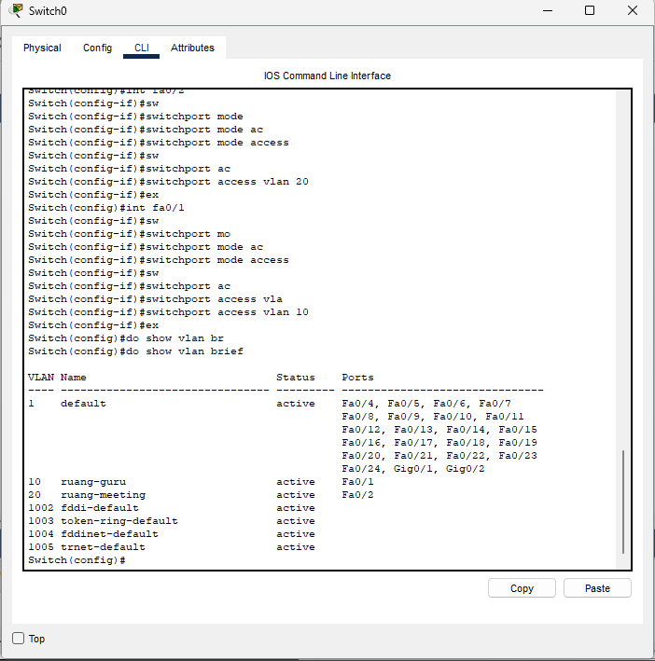
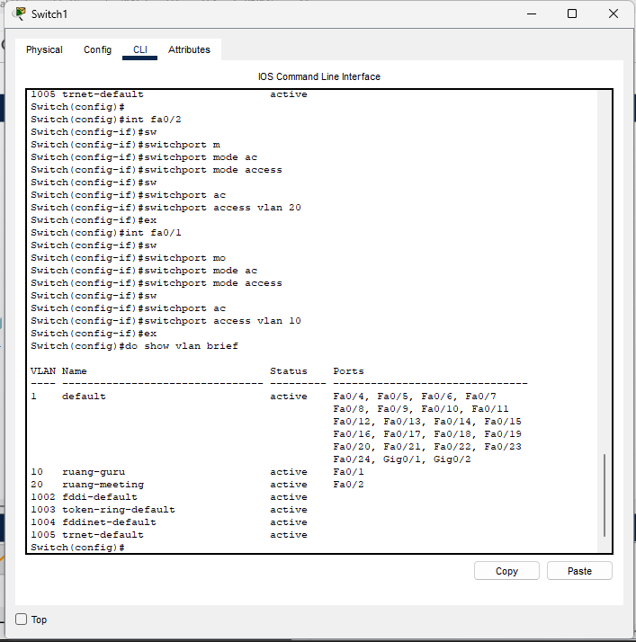
4.hubungkan antar switchport dengan mode trunk pada switch0 dan switch1,lalu lakukan pengecekan
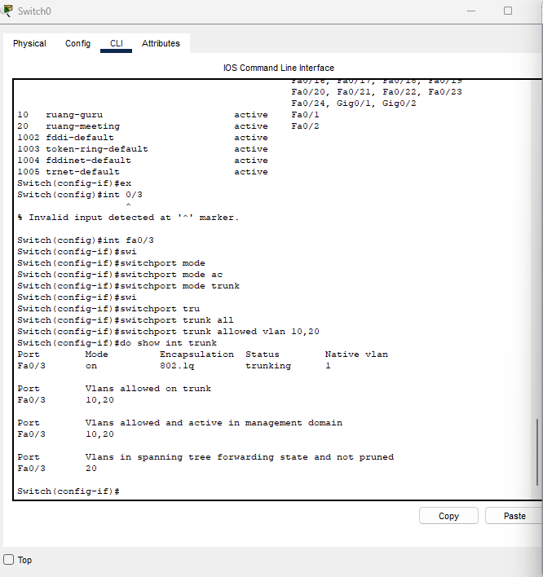
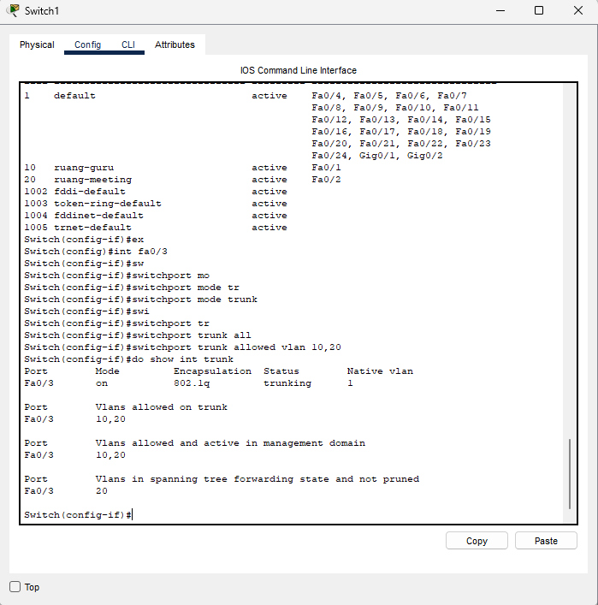
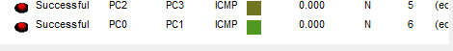

C.Router on Stick
1.membuat topologi
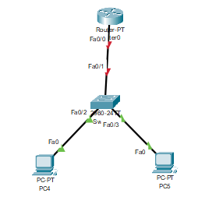

2.Melakukan encapsulation pada router
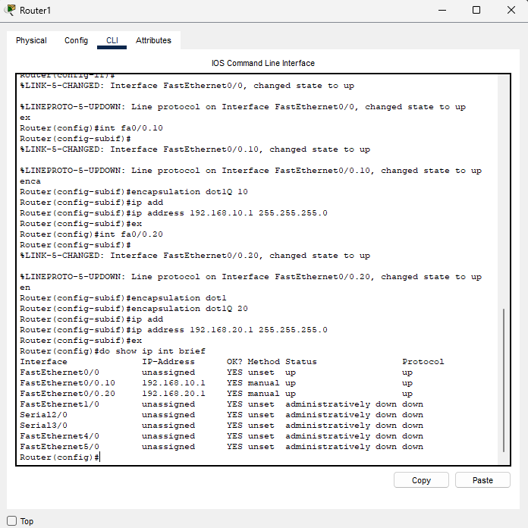

3.hubungkan pc ke vlan 10 dan 20
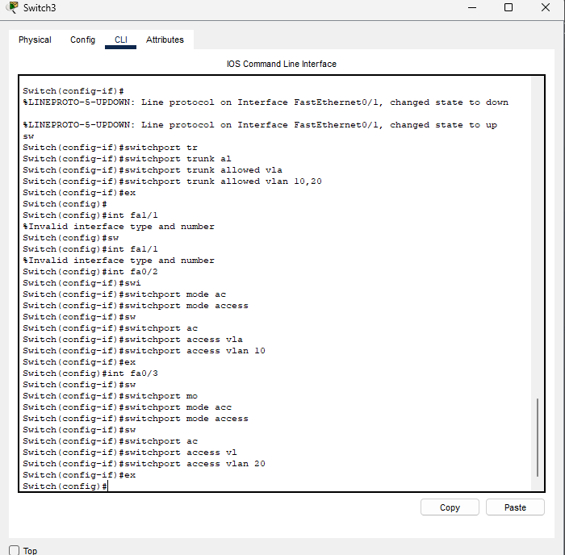

4.lalu tambahkan ip address ke pc dengan static dan berikan juga ip gateway
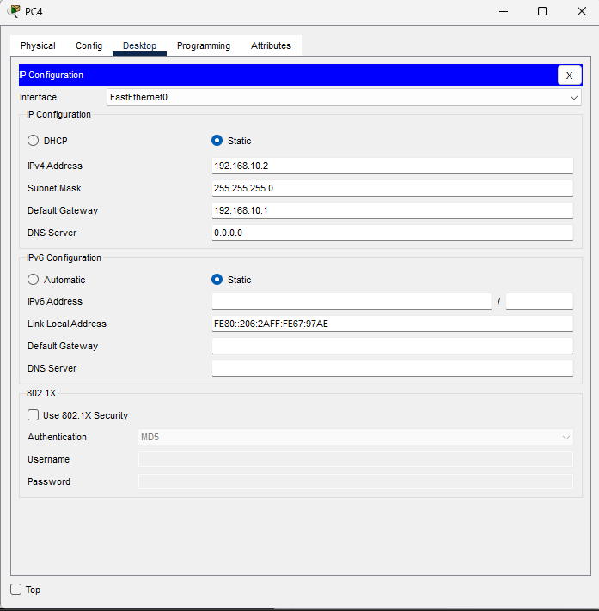
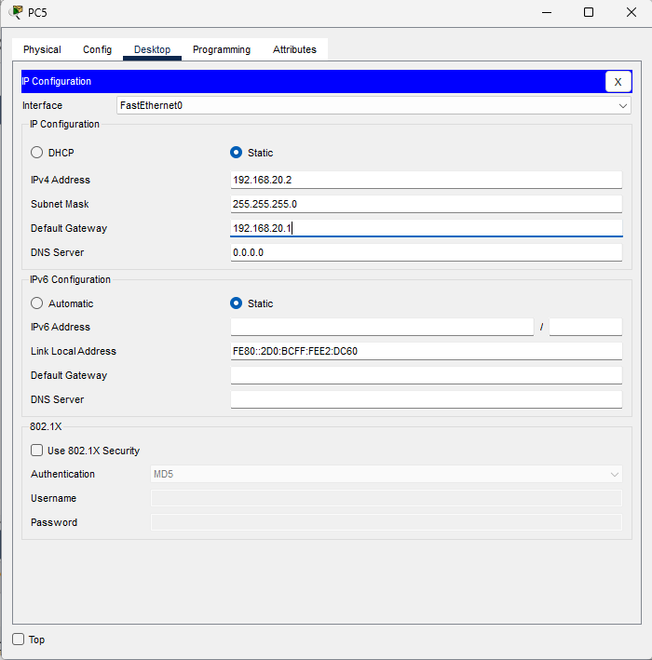

5.lakukan pengetesan ping pada antar pc untuk mengetahui apakah berhasil atau tidak
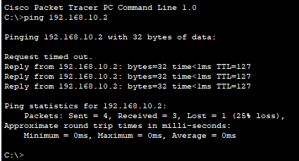
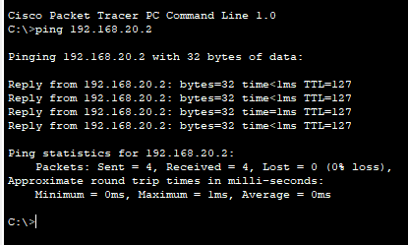

D.Final Lab
1.buat topologi
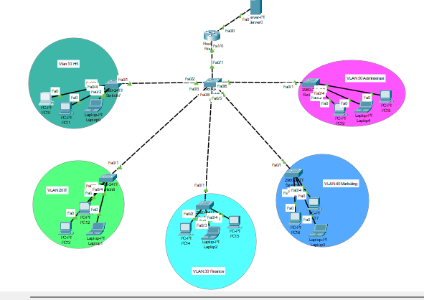

2.tambahkan vlan 10,20,30,40,dan 50 ke masing-masing switch
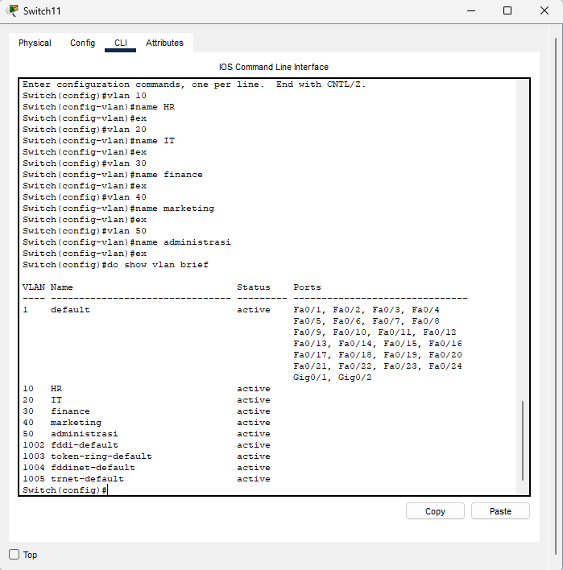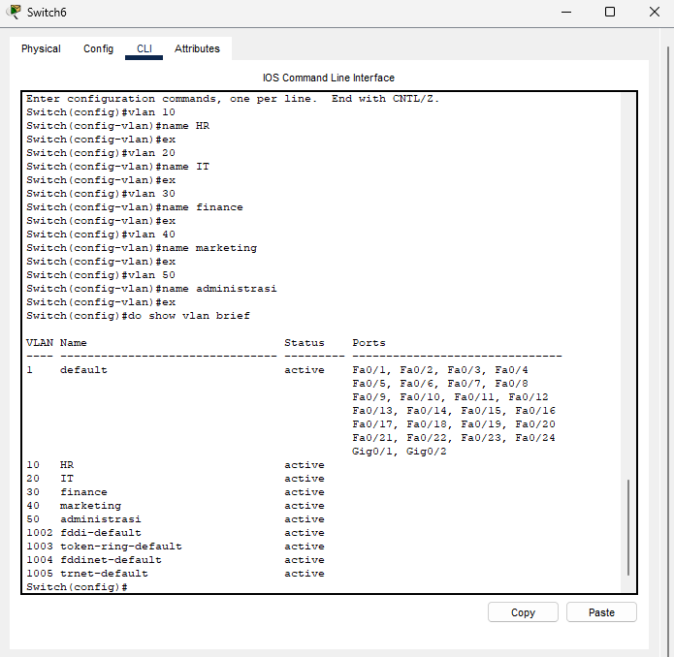

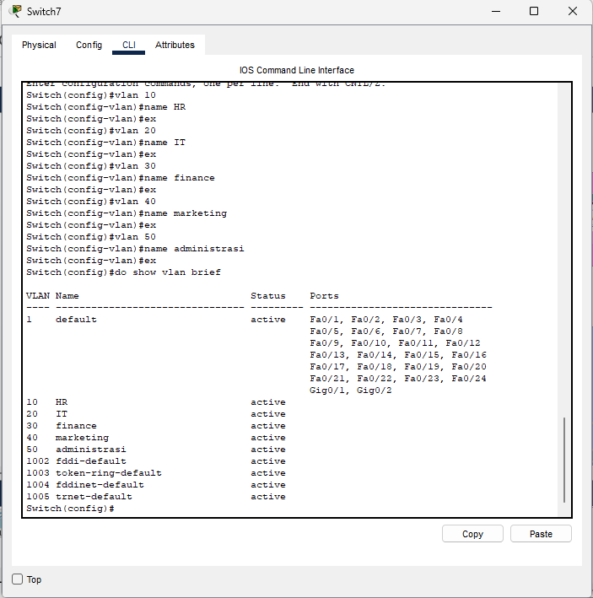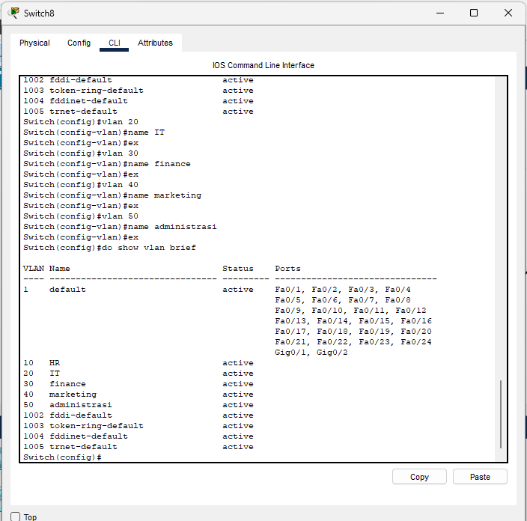

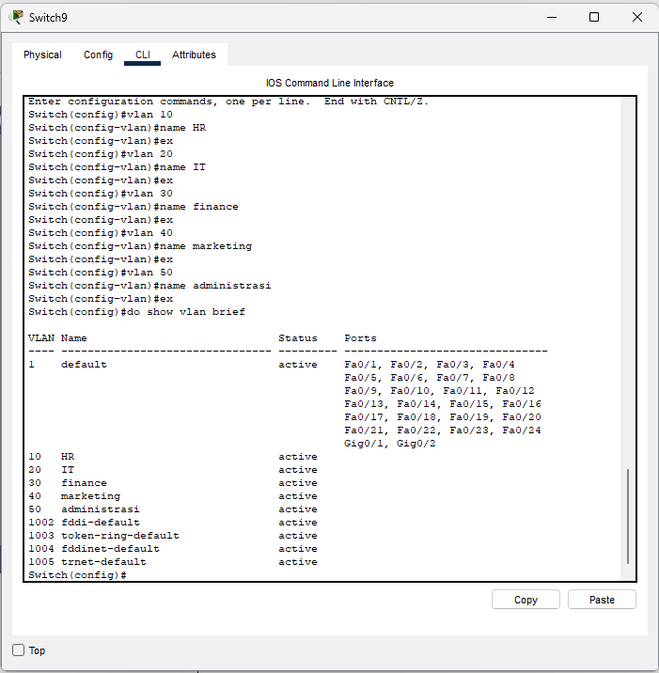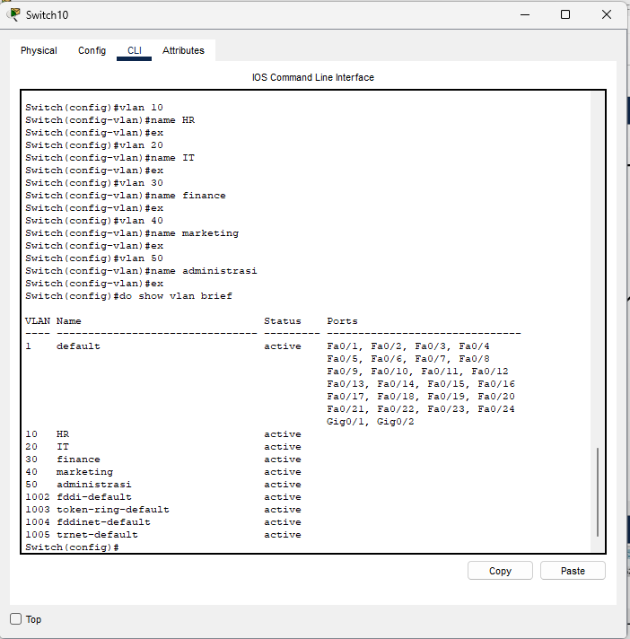

3.melakukan encapsulation ke setiap ip
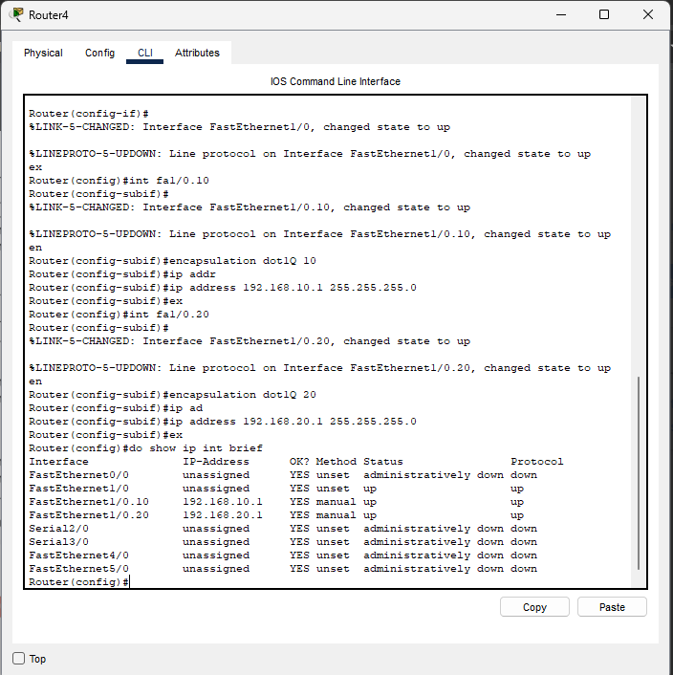

4.melakukan configurasi ip
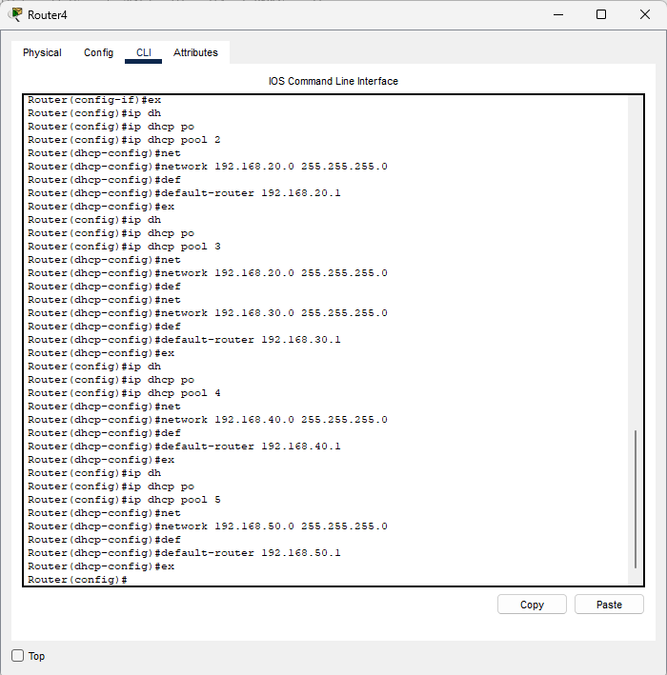

5.connectkan ip ke setiap pc menggunakan dhcp
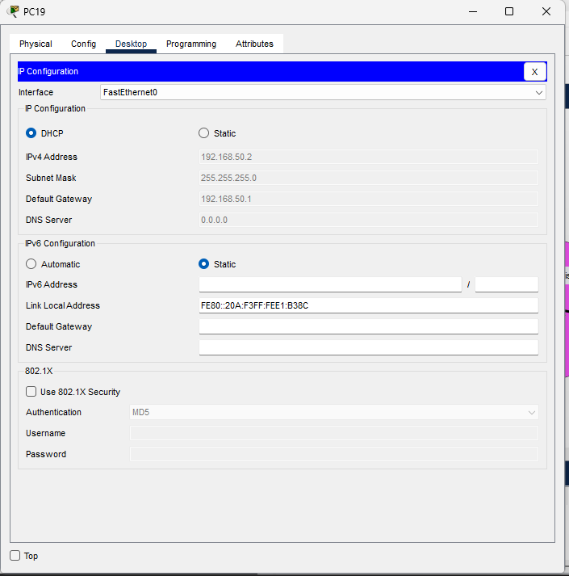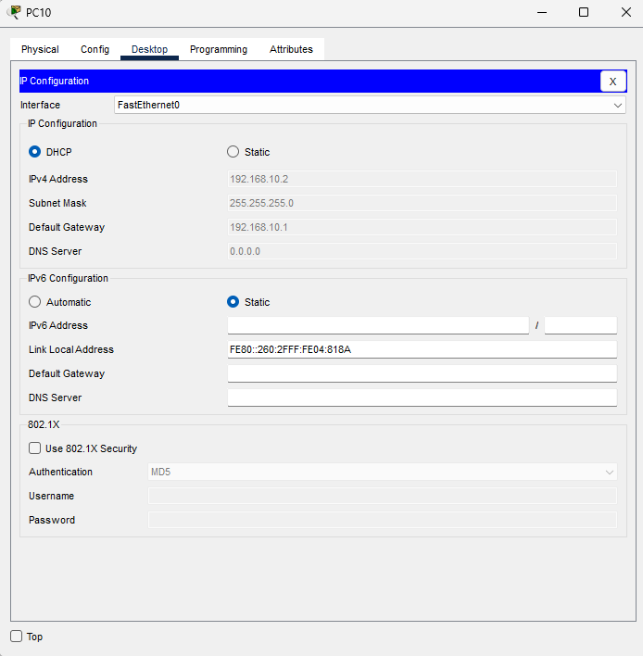
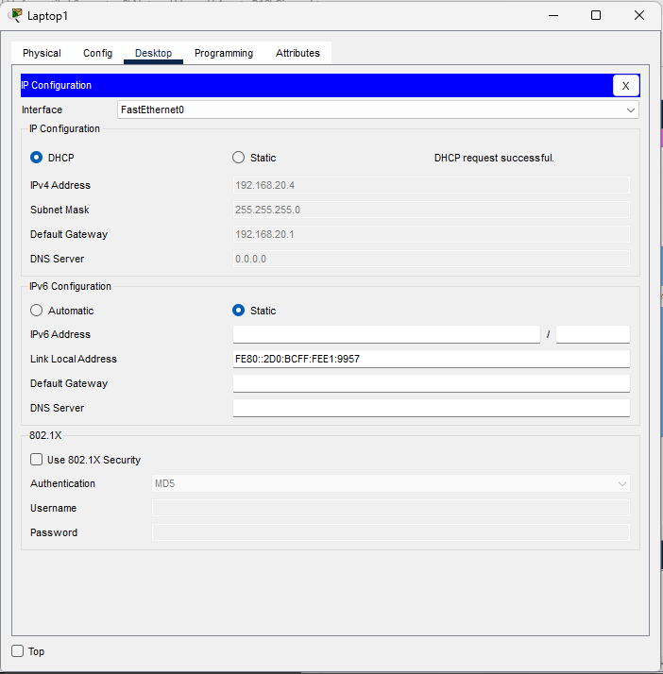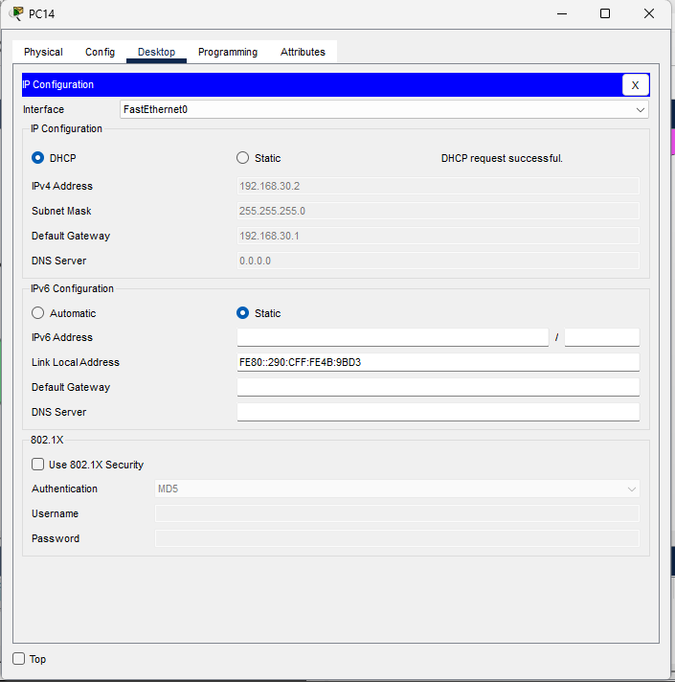
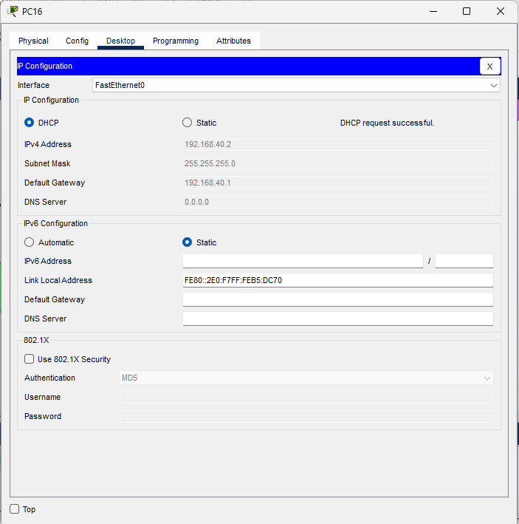

6.mencoba website yang tersedia pada server ke pc di vlan 10 dan vlan 50
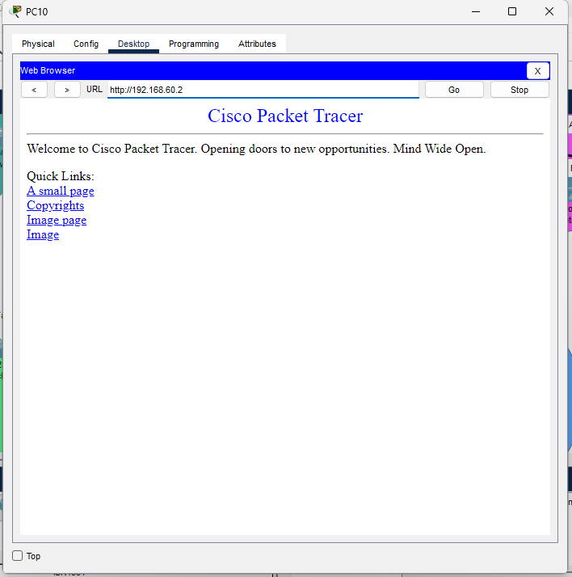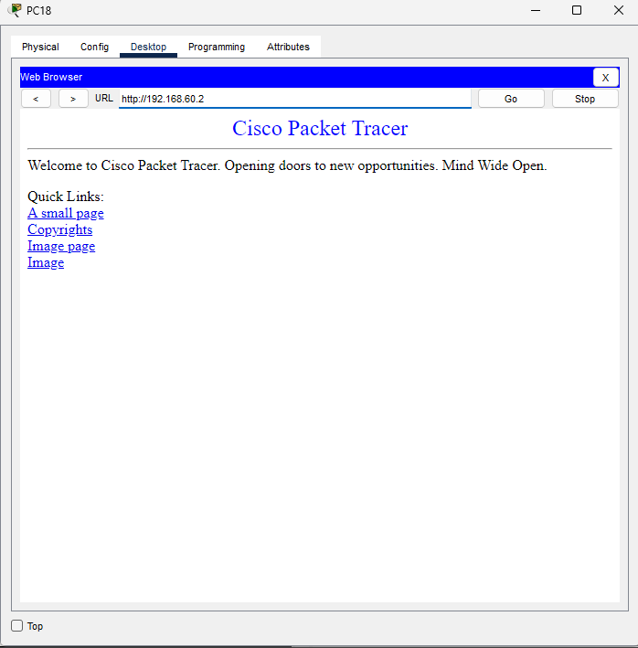

DAFTAR PUSTAKA
VLAN: Pengertian, Fungsi, Cara Kerja, dan Jenis-Jenisnya (Alvana Noor Fariza)-https://www.sekawanmedia.co.id/blog/pengertian-vlan/

